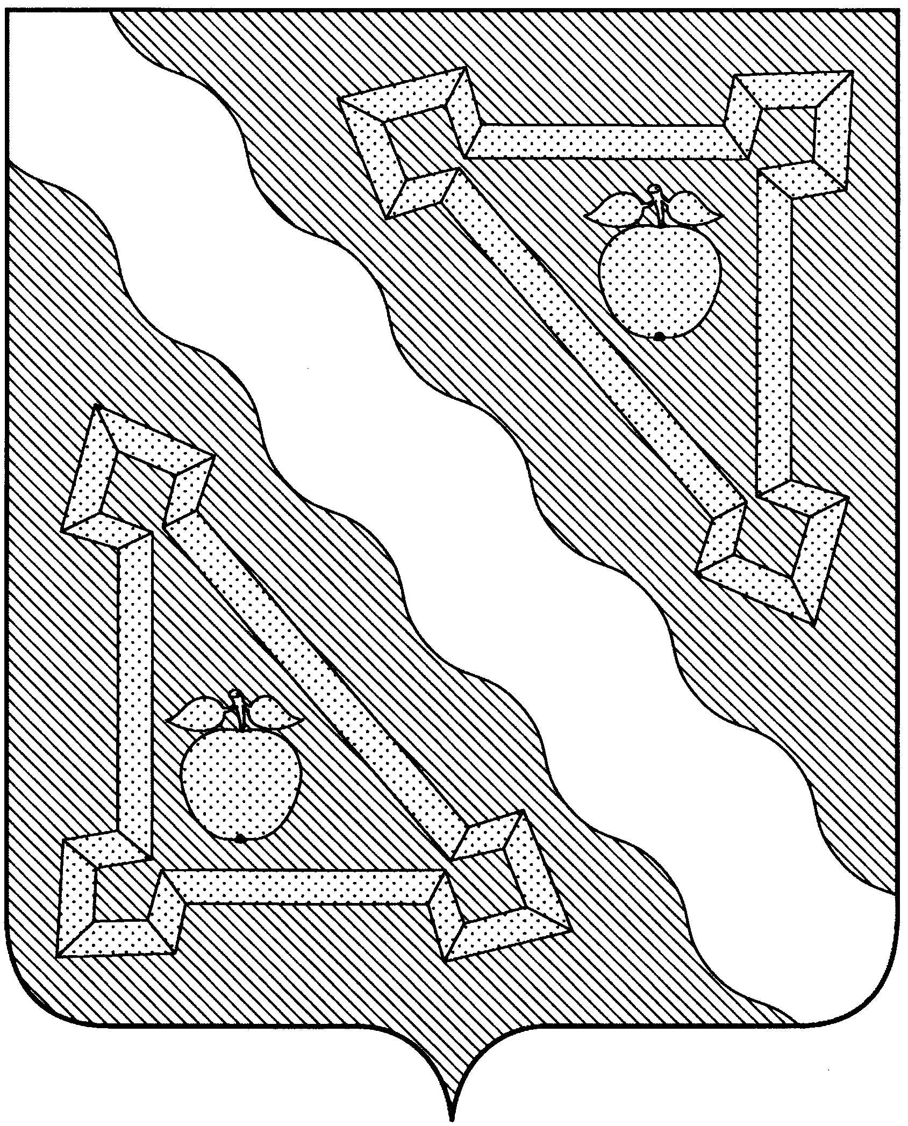

**СОВЕТ ГРИГОРЬЕВСКОГО СЕЛЬСКОГО ПОСЕЛЕНИЯ**

**СЕВЕРСКОГО РАЙОНА**

**РЕШЕНИЕ**

от 24.11.2016 года № 102

ст. Григорьевская

**О внесении изменений в решение Совета Григорьевского сельского поселения Северского района от 20 ноября 2014 года № 10 «Об утверждении Положения о порядке управления и распоряжения объектами муниципальной собственности Григорьевского сельского поселения Северского района»**

В соответствии с Бюджетным кодексом Российской Федерации, на основании Федерального закона Российской Федерации от 21 декабря 2001 года № 178-ФЗ «О приватизации государственного и муниципального имущества», Федерального закона от 22 июля 2008 года №159-ФЗ «Об особенностях отчуждения недвижимого имущества, находящегося в государственной собственности субъектов Российской Федерации или в муниципальной собственности и арендуемого субъектами малого и среднего предпринимательства, и о внесении изменений в отдельные законодательные акты Российской Федерации», руководствуясь Уставом Григорьевского сельского поселения Северского района, Совет Григорьевского сельского поселения Северского района РЕШИЛ:

1. Внести изменения в приложение к решению Совета Григорьевского сельского поселения Северского района от 20 ноября 2014 года № 10 «Об утверждении Положения о порядке управления и распоряжения объектами муниципальной собственности Григорьевского сельского поселения Северского района»:

1.1. Пункт 8.1. приложения изложить в следующей редакции:

«Приватизация объектов муниципальной собственности осуществляется в соответствии с прогнозным планом (программой) приватизации объектов муниципальной собственности Григорьевского сельского поселения Северского района, утверждённой Советом Григорьевского сельского поселения Северского района на каждый очередной финансовый год, способами, предусмотренными действующим законодательством.

Администрация Григорьевского сельского поселения не позднее 1 декабря предоставляет в Совет Григорьевского сельского поселения Северского района проект программы приватизации муниципального имущества Григорьевского сельского поселения Северского района, на очередной финансовый год.

Проект программы приватизации объектов муниципальной собственности формируется администрацией Григорьевского сельского поселения Северского района и должен содержать следующую информацию:

адрес, по которому расположен объект;

ориентировочная площадь объекта (площадь объекта, подлежащего приватизации), которая уточняется после изготовления технического паспорта и утверждается Советом Григорьевского сельского поселения Северского района одновременно с начальной ценой;

принадлежность к объектам - памятникам истории, архитектуры и культуры местного значения;

стоимость основных средств муниципального унитарного предприятия, среднесписочную численность работников, площадь земельного участка;

номинальная стоимость доли (акций) администрации поселения в уставном капитале общества с ограниченной ответственностью (открытого акционерного общества).

К проекту программы прилагается информация об объекте приватизации, содержащая сведения о виде использования, арендаторе, доходе от аренды, годе постройки, степени капитальности, ориентировочной стоимости объекта с учетом площади земельного участка (или нормативную цену), предполагаемом способе и условиях приватизации.

Изменения и дополнения в утвержденный План вносятся в соответствии с настоящим Порядком и утверждаются Советом Григорьевского сельского поселения Северского района.

 Начальная цена продаваемого объекта муниципальной собственности устанавливается на основании отчета об оценке муниципального имущества, составленного в соответствии с [законодательством](garantF1://12012509.11) Российской Федерации об оценочной деятельности, и утверждается Советом Григорьевского сельского поселения Северского района.

Приватизация объектов муниципальной собственности производится администрацией Григорьевского сельского поселения Северского в соответствии с возложенными на нее функциями.

Администрация Григорьевского сельского поселения Северского района ежегодно готовит отчет о результатах приватизации имущества Григорьевского сельского поселения Северского района за текущий год и выносит его на утверждение Совету Григорьевского сельского поселения Северского района не позднее 1 февраля года, следующего за отчетным по форме согласно приложению.

Отчет о результатах приватизации муниципального имущества Григорьевского сельского поселения Северского района за прошедший год должен содержать перечень приватизированных в прошедшем году муниципального имущества с указанием способа, срока и цены сделки приватизации.».

Объектами приватизации муниципальной собственности являются здания, сооружения, нежилые помещения в жилых домах, включая встроенно-пристроенные нежилые помещения, не завершенные строительством объекты и иное муниципальное имущество.

Продавцом объектов муниципальной собственности выступает администрация Григорьевского сельского поселения Северского района или уполномоченный орган.

Покупателями объектов муниципальной собственности могут быть любые физические и юридические лица, за исключением государственных и муниципальных унитарных предприятий, а также юридических лиц, в уставном капитале которых доля Российской Федерации, субъектов Российской Федерации и муниципальных образований превышает 25 процентов.

Продажа объектов недвижимости муниципальной собственности осуществляется на основании решения Совета Григорьевского сельского поселения Северского района.

Продажа объектов муниципальной собственности, относящихся к движимому имуществу, осуществляется на основании постановления администрации Григорьевского сельского поселения Северского района.

Приватизация и иное отчуждение имущества, находящегося в хозяйственном ведении муниципальных предприятий и оперативном управлении учреждений возможно лишь после изъятия в установленном порядке этого имущества соответственно из хозяйственного ведения и оперативного управления.

Способ продажи объектов недвижимости муниципальной собственности определяется Советом Григорьевского сельского поселения Северского района.

Способ продажи движимого муниципального имущества определяется администрацией Григорьевского сельского поселения Северского района.

Приватизация объектов недвижимости, являющихся памятниками истории и культуры местного значения, осуществляется по согласованию с комитетом по охране историко-культурного наследия Краснодарского края.

Объекты, являющиеся памятниками истории и культуры, приобретаются в собственность с обязательным условием их содержания новым собственником в надлежащем порядке в соответствии с требованиями охранного обязательства, оформляемого в порядке, установленном законодательством Российской Федерации.

Используются следующие способы приватизации объектов муниципальной собственности:

* продажа муниципального имущества на аукционе;

- продажа муниципального имущества на конкурсе;

* продажа муниципального имущества посредством публичного предложения;
* продажа муниципального имущества без объявления цены и иные способы, предусмотренные Федеральным законом от 21.12.2001г. №178-ФЗ «О приватизации государственного и муниципального имущества».

Преимущественное право на приобретение арендуемого имущества имеют субъекты малого и среднего предпринимательства, за исключением субъектов малого и среднего предпринимательства, предусмотренных частью 3 статьи 14 Федерального закона N 209-ФЗ от 24.07.2007г. «О развитии малого и среднего предпринимательства в Российской Федерации» и субъектов малого и среднего предпринимательства, осуществляющих добычу и переработку полезных ископаемых (кроме общераспространенных полезных ископаемых), по цене, равной его рыночной стоимости и определенной независимым оценщиком, в порядке, установленном [Федеральным законом](http://ivo.garant.ru/document?id=12012509&sub=200) от 29 июля 1998 года N 135-ФЗ "Об оценочной деятельности в Российской Федерации" (далее - Федеральный закон "Об оценочной деятельности в Российской Федерации").

При этом такое преимущественное право может быть реализовано при условии, что:

1) арендуемое имущество по состоянию на 1 июля 2015 года находится в их временном владении и (или) временном пользовании непрерывно в течение двух и более лет со дня вступления в силу Федерального закона №159-ФЗ «Об особенностях отчуждения недвижимого имущества, находящегося в государственной собственности субъектов Российской Федерации или в муниципальной собственности и арендуемого субъектами малого и среднего предпринимательства, и о внесении изменений в отдельные законодательные акты Российской Федерации» от 22 июля 2008г., в соответствии с договором или договорами аренды такого имущества, за исключением случая, предусмотренного частью 2.1 статьи 9 Федерального закона №159-ФЗ от 22 июля 2008г.;

2) отсутствует задолженность по арендной плате за такое имущество, неустойкам (штрафам, пеням) на день заключения договора купли-продажи арендуемого имущества в соответствии с частью 4 статьи 4 Федерального закона 159-ФЗ, а в случае, предусмотренном частью 2 или частью 2.1 статьи 9 Федерального закона 159-ФЗ, - на день подачи субъектом малого или среднего предпринимательства заявления о реализации преимущественного права на приобретение арендуемого имущества;

3) арендуемое имущество не включено в утвержденный в соответствии с частью 4 статьи 18 Федерального закона N 209-ФЗ «О развитии малого и среднего предпринимательства в Российской Федерации» перечень муниципального имущества, предназначенного для передачи во владение и (или) в пользование субъектам малого и среднего предпринимательства, за исключением случая, предусмотренного частью 2.1 статьи 9 Федерального закона 159-ФЗ;

4) сведения о субъекте малого и среднего предпринимательства на день заключения договора купли-продажи арендуемого имущества не исключены из единого реестра субъектов малого и среднего предпринимательства.

 В течение десяти дней с даты принятия решения об условиях приватизации арендуемого имущества в порядке, установленном Федеральным законом от 21.12.2001 N 178-ФЗ "О приватизации государственного и муниципального имущества", администрация Григорьевского сельского поселения Северского района направляет арендаторам - субъектам малого и среднего предпринимательства, копии указанного решения, предложения о заключении договоров купли-продажи объектов муниципальной собственности и проекты договоров купли-продажи арендуемого имущества, а также при наличии задолженности по арендной плате за имущество, неустойкам (штрафам, пеням) требования о погашении такой задолженности с указанием ее размера.

2. Контроль за выполнением настоящего решения возложить на постоянную комиссию по вопросам агропромышленного комплекса, строительства, промышленности и жилищно-коммунального хозяйства.

3. Настоящее решение вступает в силу со дня его опубликования (обнародования).

Глава Григорьевского сельского поселения

Северского района С.В.Ливенцев